一級建築士製図試験対策します！！

一級建築士製図試験の課題が発表され『市街地に建つﾃﾞｲｻｰﾋﾞｽ付き高齢者向け集合住宅』となりました。
そこで、大分県建築士会では、平成27年10月11日の一級建築士製図試験の対策として実際に存在する建築物の見学を企画しています。
見学する建物は『ソレイユガーデン』です。課題にもありますﾃﾞｲｻｰﾋﾞｽを併設する高齢者向け賃貸住宅で通常では決して見ることのできないバックヤードの見学も行います。きっと皆さんの試験対策の一端になるのではと考えております。

【日時】 平成27年9月12日（土） 午後2:00～3:00 （1：45～受付）

【集合場所】 ソレイユガーデン 大分県大分市中島西2-2-15

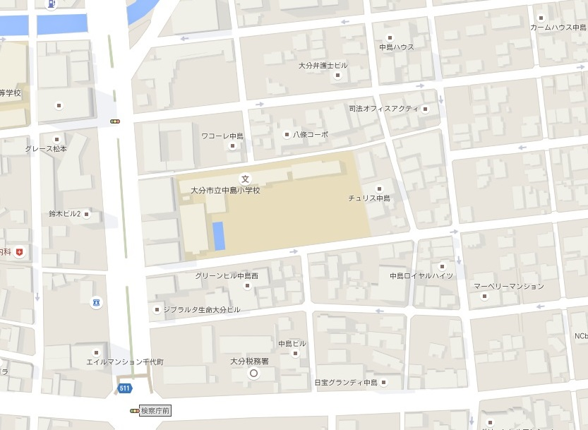
ココ

【定員】 20人程度 （定員に限りがございます。早めにお申し込みください。）

【参加費】 建築士会員：無料
非会員の方: 500円

- 現地集合・現地解散です。
- 駐車場はございませんので公共交通機関のご利用か各自で周辺駐車場のご利用をお願いします。
- 写真撮影はご遠慮下さい。

【申込み先】公益社団法人 大分県建築士会事務局
TEL:097-532-6607
FAX:097-532-6635
Email:info2@oita-shikai.or.jp
担当:若松

